[温州医科大学药学院发表的3项国自然基金资助论文被曝光图片重复！](https://mp.weixin.qq.com/s?__biz=MzkxMDYyNzI5NQ==&mid=2247500306&idx=3&sn=85a34ba86b86e1af5c081a3be956062e&chksm=c004712db26e45e57354c72bac437d567b82ef020e266fdbbcce7cb820a3f363dc5dc5299dc3&scene=126&sessionid=1743646226)

五棵松[学者探讨](javascript:void(0);)2025-04-03 10:03:32北京

2017年，主要分别来自温州医科大学药学院化学生物学研究中心和温州医科大学药学院中美糖尿病并发症研究所的 Junru Zhang , Zhiguo Feng , Chunhua Wang , Huiping Zhou , Weidong Liu , Karvannan Kanchana , Xuanxuan Dai , Peng Zou , Junlian Gu , Lu Cai （通讯作者） , Guang Liang（通讯作者，音译梁广，现任杭州医学院院长） 在American Journal of Cancer Research 期刊发表了一篇论文，题目为：Curcumin derivative WZ35 efficiently suppresses colon cancer progression through inducing ROS production and ER stress-dependent apoptosis。

这项工作得到了中国国家自然科学基金（81572448、81270489 和 81503107）、浙江省自然科学基金（LY16H310011）以及浙江省重点健康科技项目（WKJ2013 - 2 - 021）的支持。

**2025年4月，国际著名职业学术打假人Actinopolyspora biskrensis 在 Pubpeer 论坛发表评论：**

尽管裁剪方式不同，但图 3B 中的两个凝胶切片看起来比预期的更为相似。作者能否提供原始未裁剪的扫描图像？

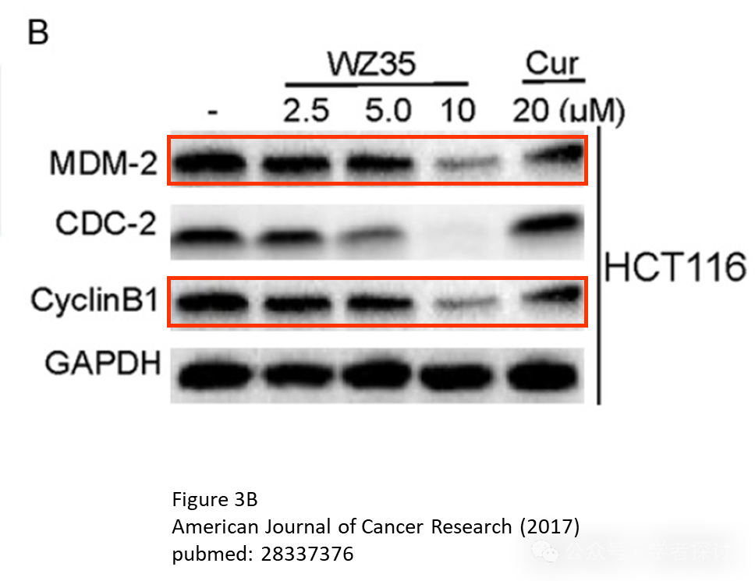

**消息来源：**

https://www.pubpeer.org/publications/674450A3FBB36EC55A14E384276D92#0

**郑重声明：**

我们的全网查重系统收录了 Pubmed 和 Pubpeer 中的 7000 万 +已发表图库，让您的待查图片可以和已发表论文的图片进行对比，防止图片误用，为您的论文发表保驾护航！基于AI人工智能大数据算法，提供论文图片的核查服务，方便学术期刊、高校、研院所等科研管理部门及时发现并纠正结果图片不当使用。

**如果您有任何建议或需要图片查重帮助，请随时通过客服QQ号3639926437与我们联系。**

[#温州医科大学药学院](https://mp.weixin.qq.com/mp/appmsgalbum?__biz=MzkxMDYyNzI5NQ==&action=getalbum&album_id=3790654154276929541#wechat_redirect)